МИНИСТЕРСТВО ЗДРАВООХРАНЕНИЯ РЕСПУБЛИКИ БЕЛАРУСЬ
ГОСУДАРСТВЕННОЕ УЧРЕЖДЕНИЕ «ДЯТЛОВСКИЙ РАЙОННЫЙ ЦЕНТР ГИГИЕНЫ И ЭПИДЕМИОЛОГИИ»

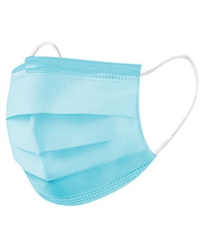
Как же правильно надевать одноразовую маску???
- обязательно вымойте руки теплой водой с мылом или обработайте их антисептиком
- достаньте чистую маску из упаковки и расположите ее параллельно своему лицу (всегда необходимо держать маску за резинки);
- если маска двухцветная — всегда цветной стороной наружу, а белая сторона всегда внутри;
- маска одноразовая имеет верх там, где есть металлическая или пластиковая полоска;
у маски всегда есть складочки, их нужно расправлять;
-надеть маску необходимо так, чтобы она закрывала нос, рот и подбородок.
ТИРАЖ 1000 ЭКЗ.

МИНИСТЕРСТВО ЗДРАВООХРАНЕНИЯ РЕСПУБЛИКИ БЕЛАРУСЬ
ГОСУДАРСТВЕННОЕ УЧРЕЖДЕНИЕ «ДЯТЛОВСКИЙ РАЙОННЫЙ ЦЕНТР ГИГИЕНЫ И ЭПИДЕМИОЛОГИИ»

Как же правильно надевать одноразовую маску???
- обязательно вымойте руки теплой водой с мылом или обработайте их антисептиком
- достаньте чистую маску из упаковки и расположите ее параллельно своему лицу (всегда необходимо держать маску за резинки);
- если маска двухцветная — всегда цветной стороной наружу, а белая сторона всегда внутри;
- маска одноразовая имеет верх там, где есть металлическая или пластиковая полоска;
у маски всегда есть складочки, их нужно расправлять;
-надеть маску необходимо так, чтобы она закрывала нос, рот и подбородок.
ТИРАЖ 1000 ЭКЗ.

